http://fiddler2.com/ 에 접속한다.
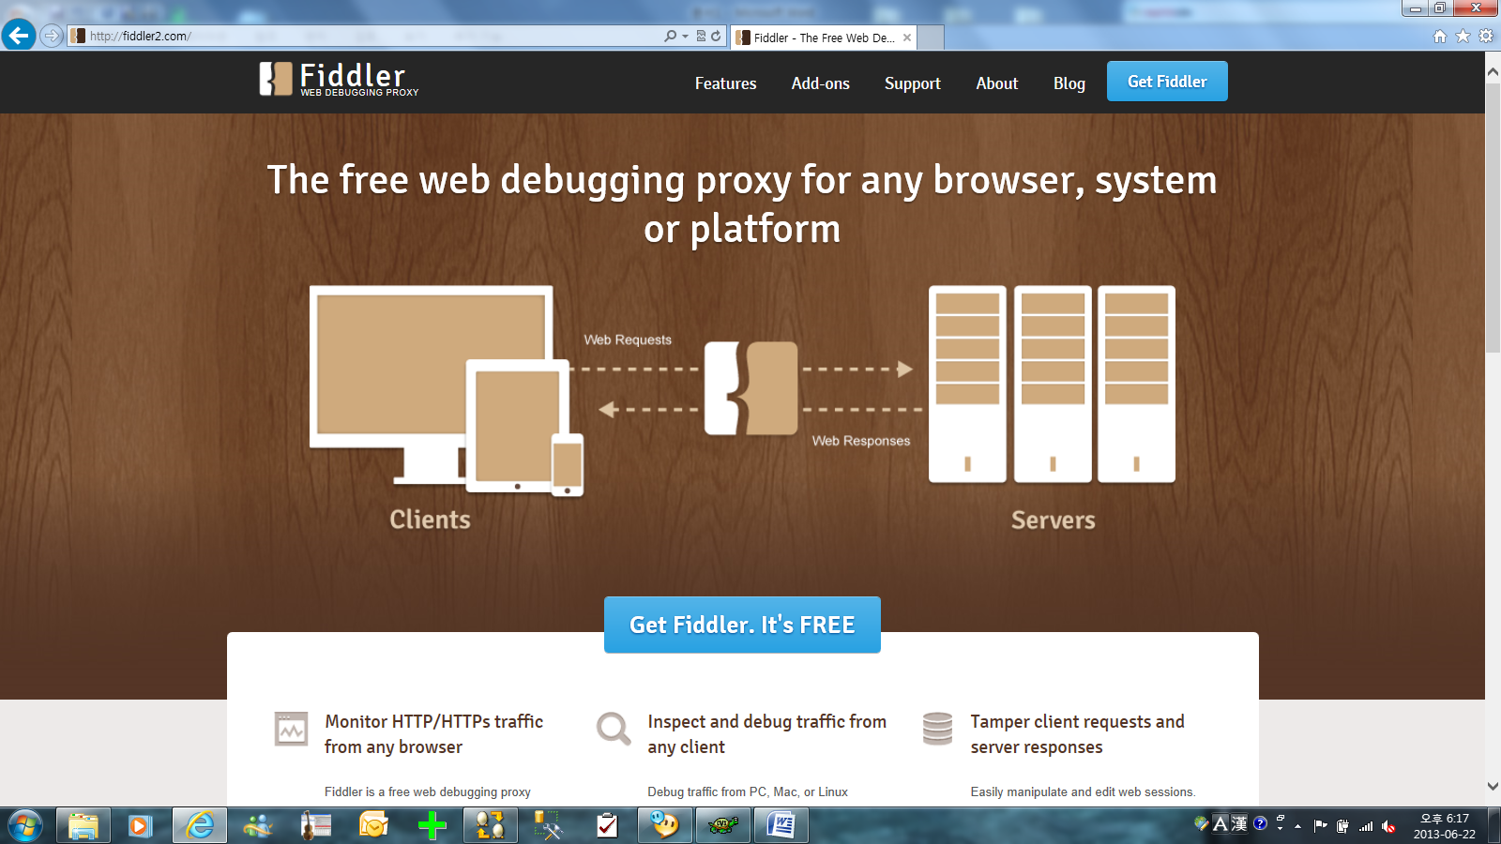
상단에 있는 Get Fiddler를 클릭한다
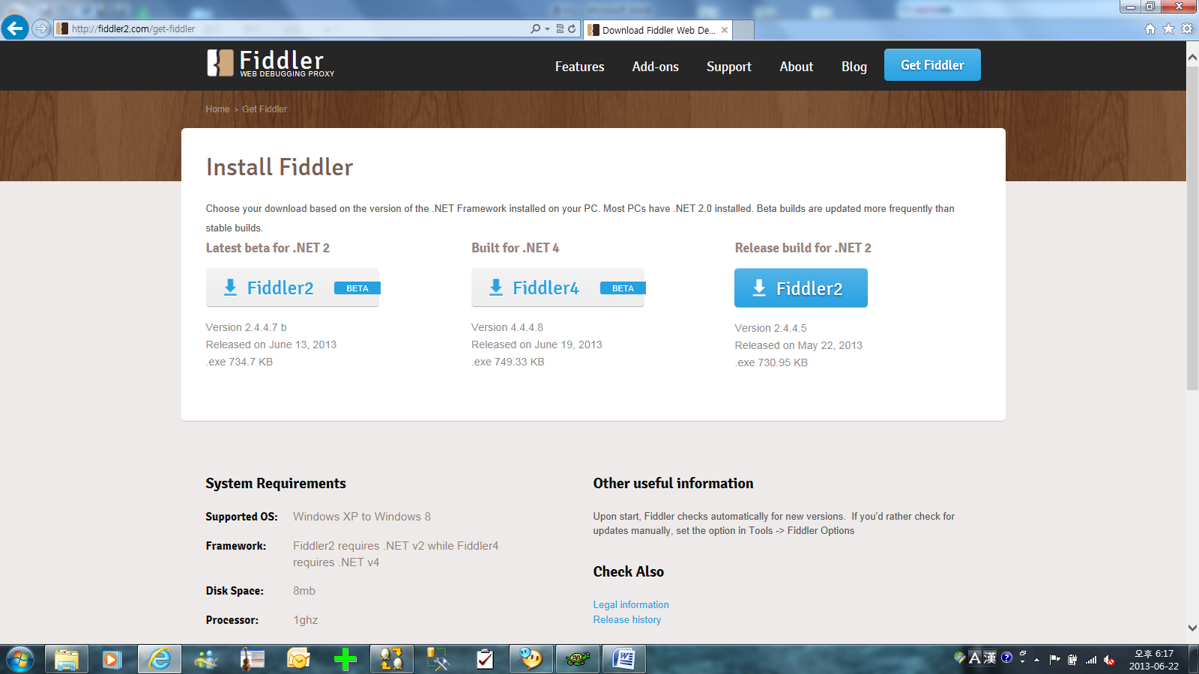
Beta 파일 보다는 최신 Realease build for .NET2를 다운로드 한다.
다운로드 대신 실행을 하거나 다운로드를 한 파일을 실행한다.
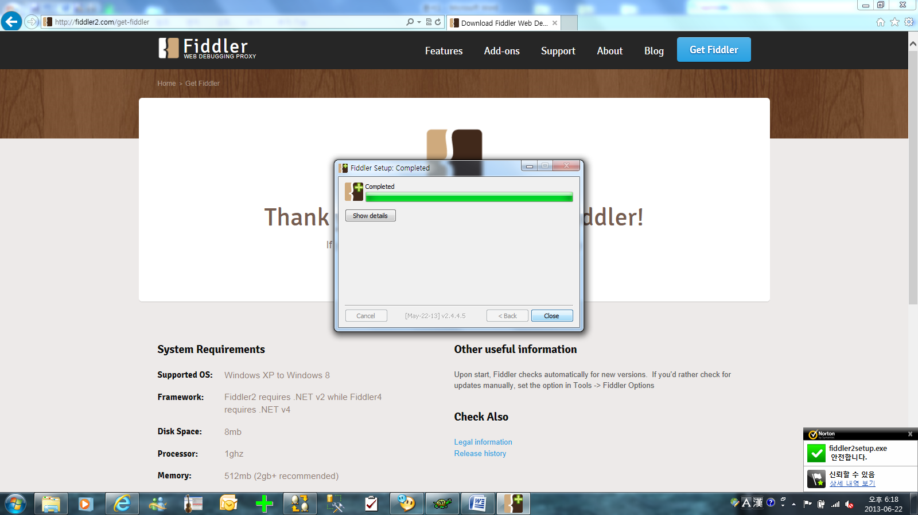
바탕화면에 있는 Filddler 아이콘을 클릭해서 실행한다.
익스플로어를 실행한 후에 주소창에 http://www.coachfactory.com/store/default/ 를 입력한다.
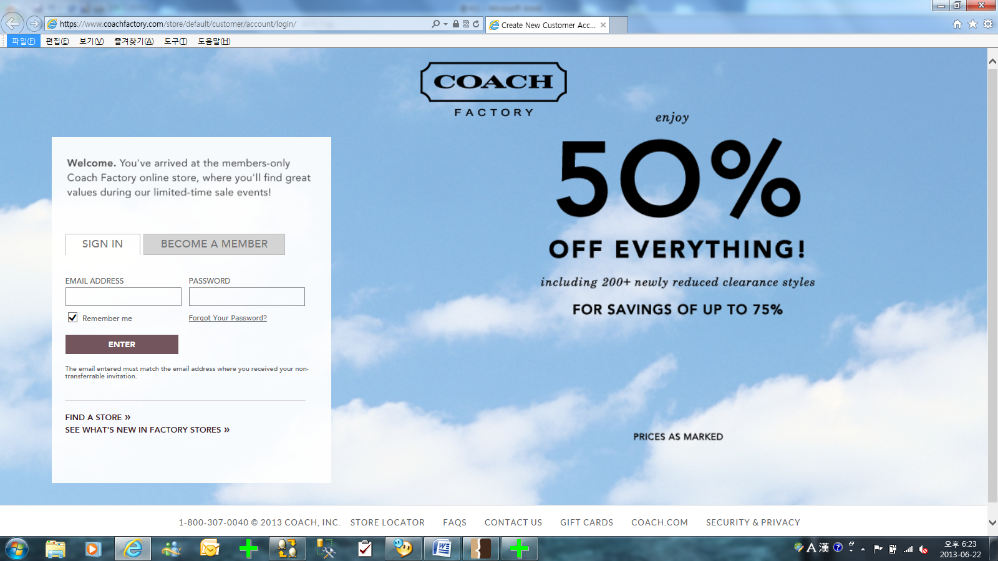
위의 창에서 로긴한다.
로긴한 후에 원하는 카테고리를 선택하여 아래와 같이 목록페이지를 띄운다.
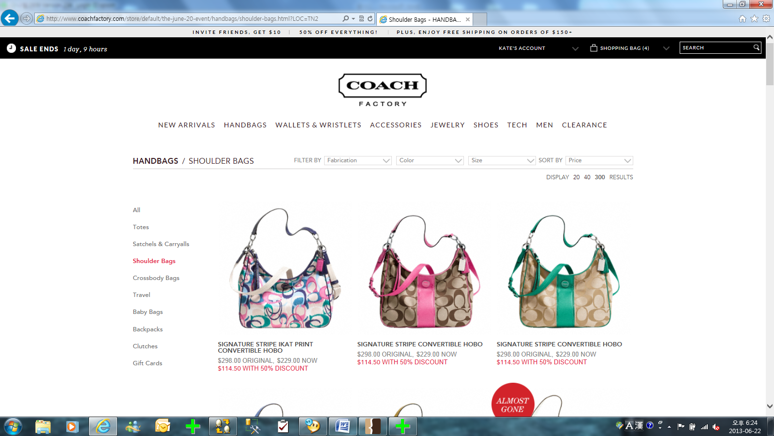
목록페이지의 경로를 IE(인터넷익스플로어) 주소창에서 찾아본다.
예)http://www.coachfactory.com/store/default/the-june-20-event/handbags/shoulder-bags.html?LOC=TN2

여기까지 진행했으면 아까 실행해 놓은 Filddler의 좌측 주소란에서 위의 주소가 있는지 찾아본다.
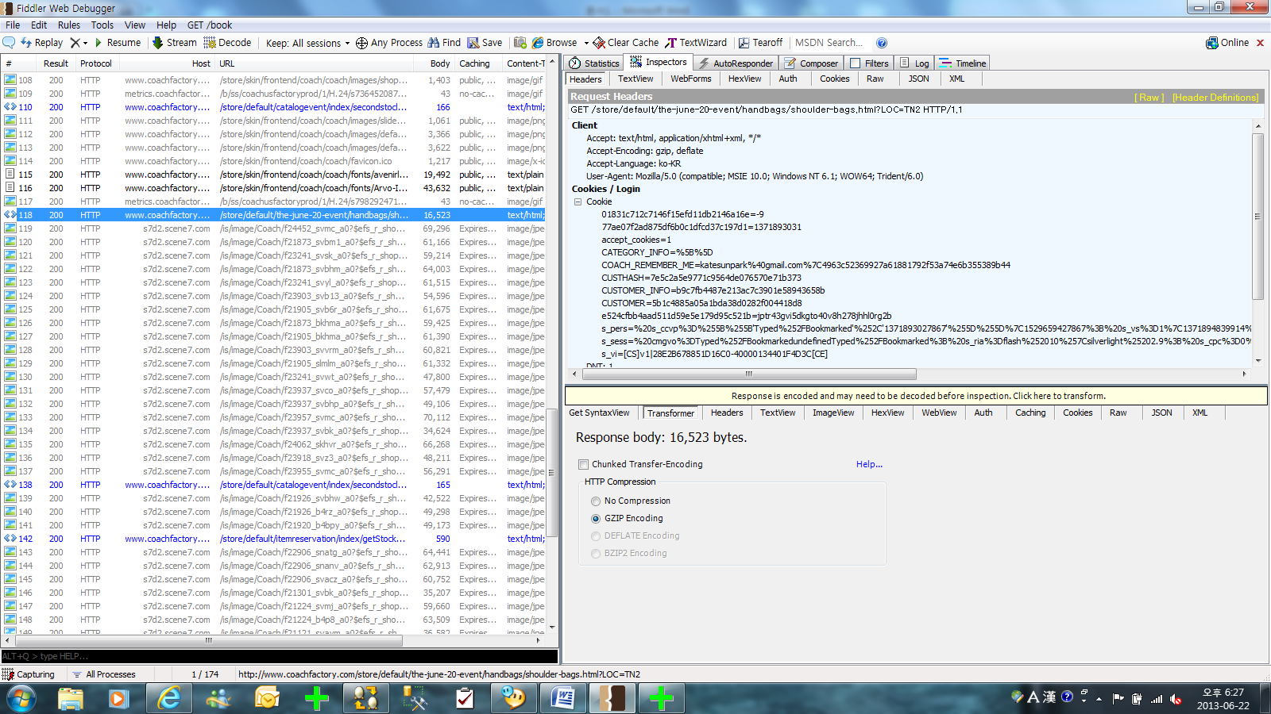

Fillder 좌측의 주소리스트에서 해당 주소를 찼았으면(파란색표시부분) 그 리스트 항목을 두번 더블 클릭한다.
우측 상단 탭들 중에서 [Raw]라고 되어 있는 탭을 찾아서 누른다.
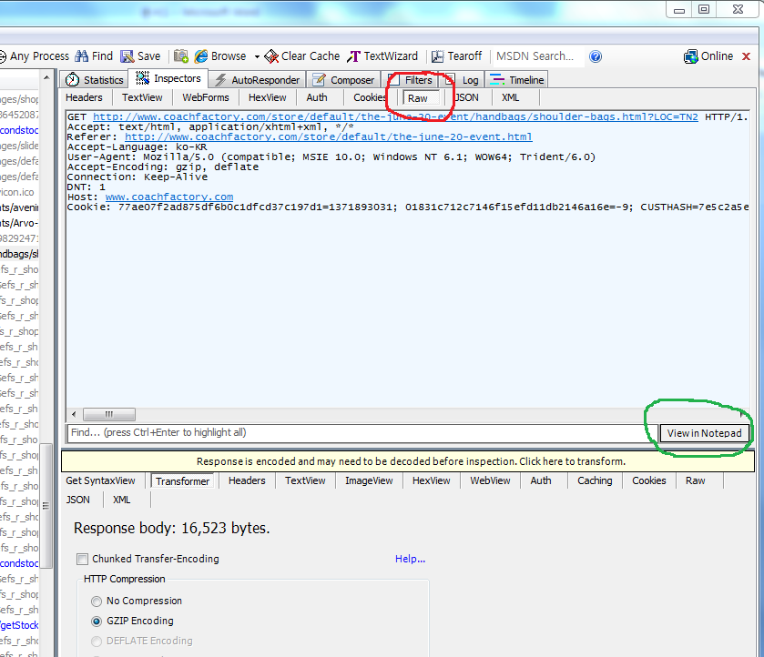
위의 녹색 동그라미 부분에 있는 View in Notepad 버튼을 누른다.

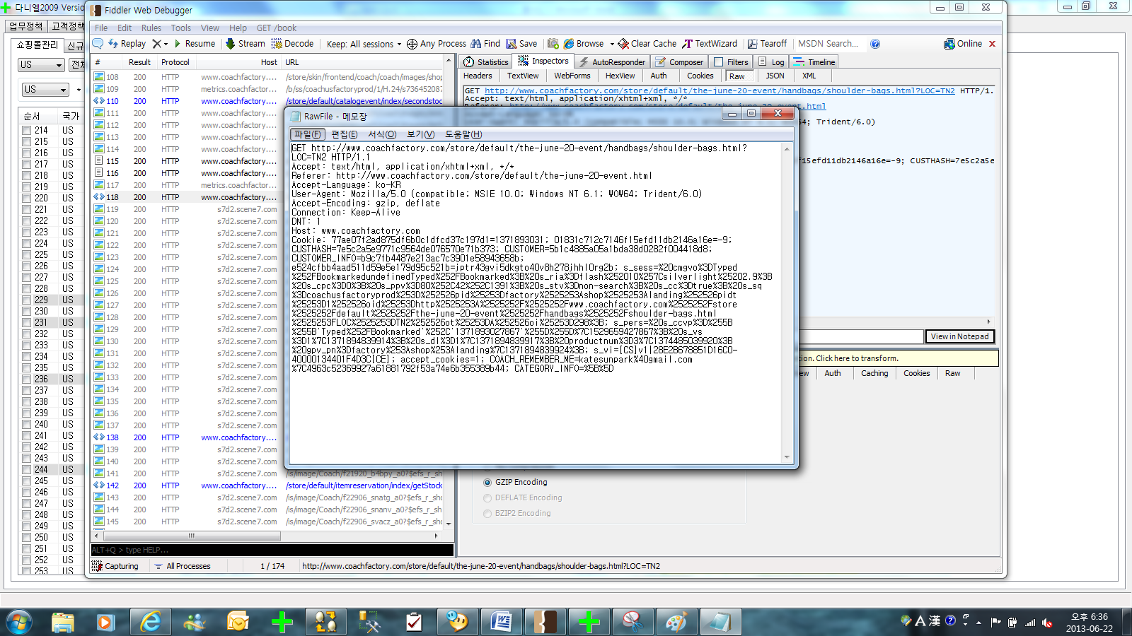

이 부분을 복사해서 코스모스 아래 부분에 붙힌다.
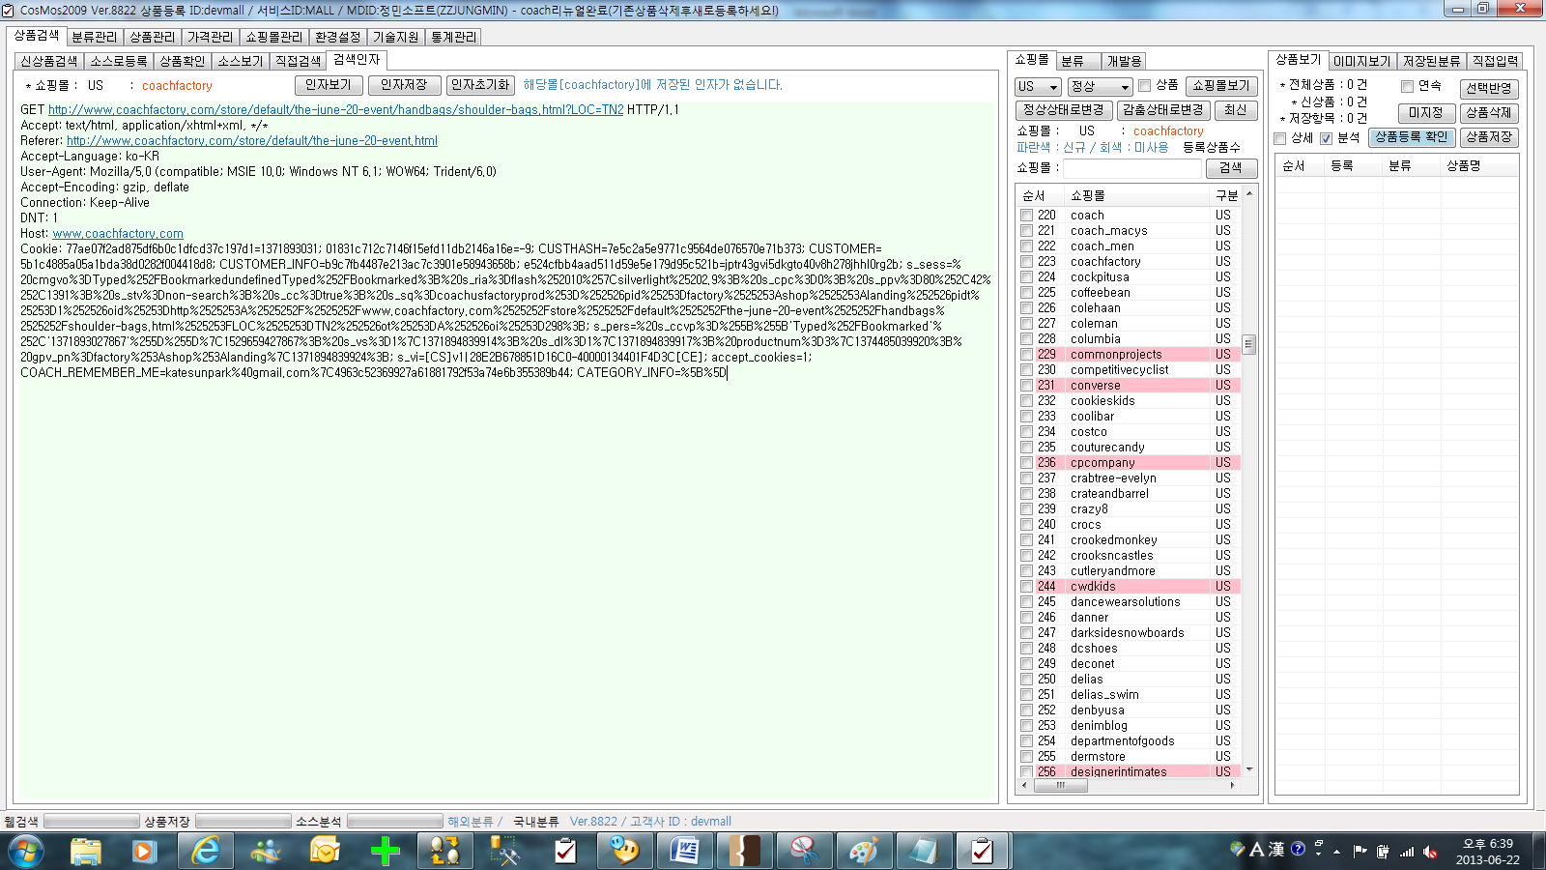
붙힌 후에 위의 버튼 중에 [인자저장] 이라는 버튼을 클릭한다.
이렇게 저장을 한 후에 다시 코스모스를 실행해서 쇼핑몰리스트에서 coachfactory를 선택한 후에 해당 값이 그대로 나오는지 확인한다.
이렇게 한 후에 coachfactory를 수집한다.

